Récapitulatif du projet

1) Nombre de diapositives : 10

2) Nombre de diapositives:
Diapositive1 : 14.20sec
Diapositive2 : 9.30sec
Diapositive3 : 17.90sec
Diapositive4 : 29.60sec
Diapositive5 : 38.80sec
Diapositive6 : 21.00sec
Diapositive7 : 11.80sec
Diapositive8 : 11.00sec
Diapositive9 : 10.40sec
Diapositive10 : 5.00sec

3) Durée totale du projet : 169.00sec

4) Options de début et de fin utilisées:

a) Ecran de chargement : Aucun
b) Protection par mot de passe : Non
c) Date d’expiration du projet : Aucun
d) Fondu en entrée de la première diapositive : Non
e) Fondu en sortie sur la dernière diapositive : Non
f) Action en fin de projet : Arrêter le projet

5) Préférences utilisées:

a) Options de sortie utilisées:
a) Compression de séquence avancée : Oui
b) Compresser le fichier SWF compilé : Oui
c) Inclure les métadonnées de serveur Adobe Connect : Non
d) Conformité à la Section 508 : Oui
e) Images par seconde : 30

b) Effets visuels et audio:
a) Qualité des images JPEG : 80%
b) Inclure la souris lors de la génération du projet : Oui
c) Inclure les données audio lors de la génération du projet : Oui
d) Jouer le son de frappe pour les enregistrements de saisie : Oui

6) Audio d’arrière-plan : Aucun

7) Paramètres de score:

a) Nom du quiz : Quiz
b) Exigences du quiz : Facultatif : l’utilisateur peut ignorer ce quiz.
c) Paramètres du quiz :
a) Autoriser le déplacement en arrière : Oui
b) Afficher le score à la fin du quiz : Non
c) Autoriser l’utilisateur à réviser le quiz : Non
d) Afficher la progression : Oui
d) Options de réussite/d’échec :
a) Nombre total de repères requis pour réussir : 80%
b) Note suffisante-Action : Continuer
c) Note insuffisante-Action : Continuer
d) Nombre de tentatives : 1

8) Nombre de diapositives masquées : Aucun

Slide1
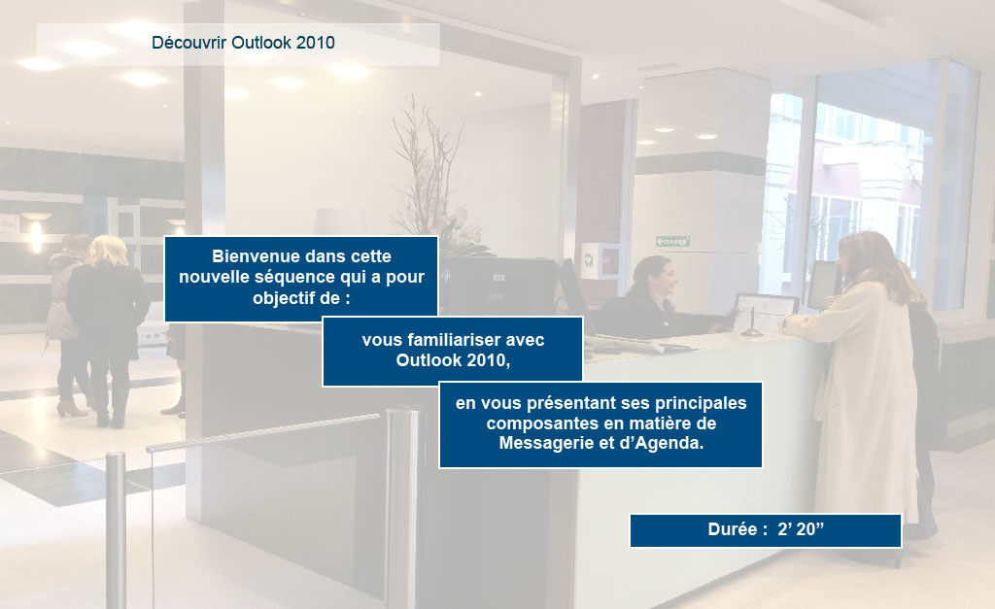
Propriétés:
Durée d’affichage : 14.20sec
Transition : Fondu
Navigation : Aucune action
Audio : Aucun

Objets:
1) Image : C:\Users\Formation4\Desktop\OPI Image ecrans\Photos Hall OPIEVOY (15).jpg

Slide2
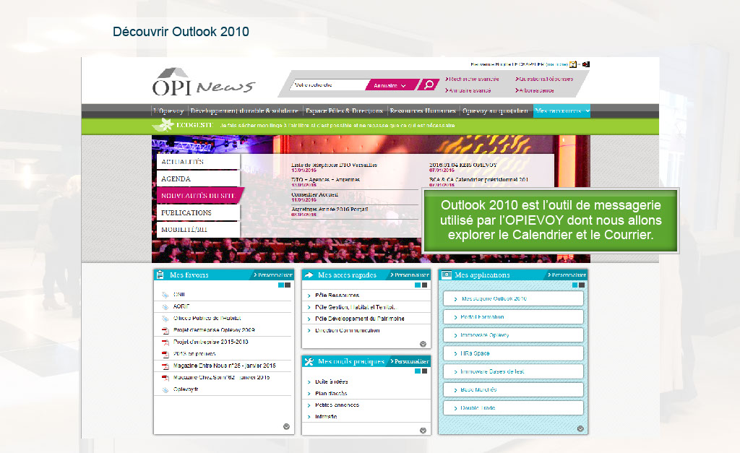
Propriétés:
Durée d’affichage : 9.30sec
Transition : Fondu
Navigation : Aucune action
Audio : Aucun

Objets:
1) Image : C:\Users\Formation4\Desktop\OPI Image ecrans\Photos Hall OPIEVOY (15).jpg
2) Image : C:\Users\Formation4\Desktop\OPI Image ecrans\Image ecrans suite storybd 2\Portail intranet sans brassart.PNG
3) Légende de texte : Outlook 2010 est l’outil de messagerie utilisé par l’OPIEVOY dont nous allons explorer le Calendrier et le Courrier.

Slide3
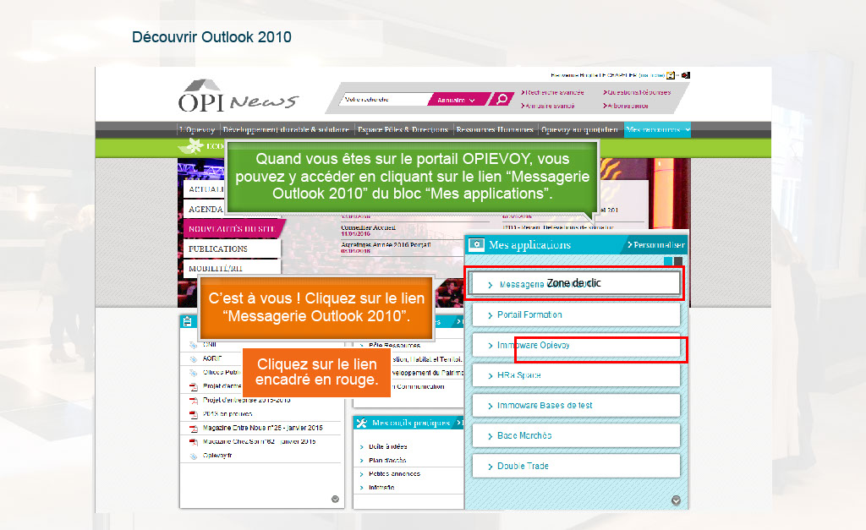
Propriétés:
Durée d’affichage : 17.90sec
Transition : Fondu
Navigation : Aucune action
Audio : Aucun

Objets:
1) Image : C:\Users\Formation4\Desktop\OPI Image ecrans\Photos Hall OPIEVOY (15).jpg
2) Image : C:\Users\Formation4\Desktop\OPI Image ecrans\Image ecrans suite storybd 2\Portail intranet sans brassart.PNG
3) Légende de texte 1: Quand vous êtes sur le portail OPIEVOY, vous pouvez y accéder en cliquant sur le lien “Messagerie Outlook 2010” du bloc “Mes applications”.
4) Image : C:\Users\Formation4\Desktop\OPI Image ecrans\Portail intranet.PNG
5) Zone de surbrillance
6) Zone de surbrillance
7) Légende de texte 2: C’est à vous ! Cliquez sur le lien “Messagerie Outlook 2010”.
8) Zone de clic

Slide4
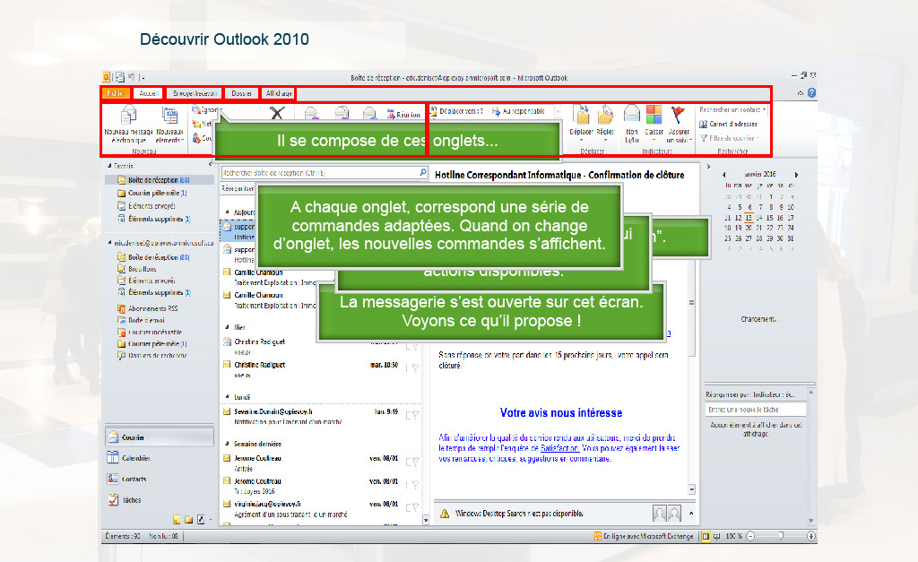
Propriétés:
Durée d’affichage : 29.60sec
Transition : Fondu
Navigation : Aucune action
Audio : Aucun
Objets:
1) Image : C:\Users\Formation4\Desktop\OPI Image ecrans\Photos Hall OPIEVOY (15).jpg
2) Image : C:\Users\Formation4\Desktop\OPI Image ecrans\Image ecrans suite storybd 2\Ecran principal outlook.png
3) Légende de texte 1: La messagerie s’est ouverte sur cet écran. Voyons ce qu’il propose !
4) Zone de surbrillance
5) Zone de surbrillance
6) Légende de texte 2 : La partie haute s’appelle le “Ruban”.
7) Légende de texte 3 : Il se compose de ces onglets...
8) Légende de texte 4: ...et d’un ensemble de commandes qui permettent de mettre en oeuvre les actions disponibles.
9) Légende de texte 5 : A chaque onglet, correspond une série de commandes adaptées. Quand on change d’onglet, les nouvelles commandes s’affichent.
10) Zone de surbrillance
11) Zone de surbrillance
12) Zone de surbrillance
13) Zone de surbrillance
14) Zone de surbrillance
15) Zone de surbrillance

Slide5
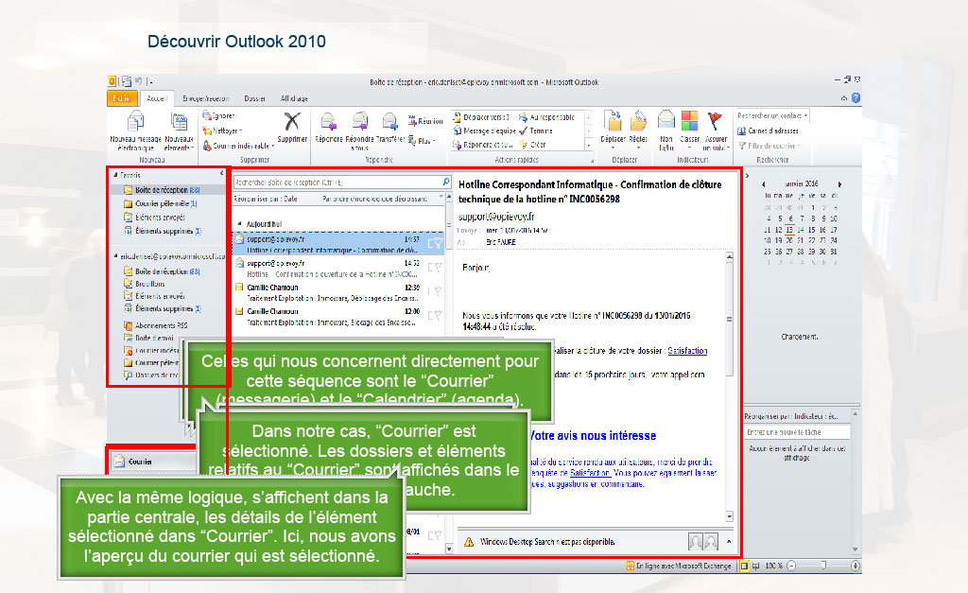
Propriétés:
Durée d’affichage : 38.80sec
Transition : Fondu
Navigation : Aucune action
Audio : Aucun
Objets:
1) Image : C:\Users\Formation4\Desktop\OPI Image ecrans\Photos Hall OPIEVOY (15).jpg
2) Image : C:\Users\Formation4\Desktop\OPI Image ecrans\Image ecrans suite storybd 2\Ecran principal outlook.png
3) Légende de texte 1: Dans cette partie, vous allez trouver les diverses fonctions disponibles dans Outlook 2010.
4) Zone de surbrillance
5) Zone de surbrillance
6) Légende de texte 2: Celles qui nous concernent directement pour cette séquence sont le “Courrier” (messagerie) et le “Calendrier” (agenda).
7) Légende de texte 3: Le terme “Contacts” désigne le Carnet d’adresses.
8) Zone de surbrillance
9) Légende de texte 4: Dans notre cas, “Courrier” est sélectionné. Les dossiers et éléments relatifs au “Courrier” sont affichés dans le cadre supérieur gauche.
10) Zone de surbrillance
11) Zone de surbrillance
12) Légende de texte 5 : Avec la même logique, s’affichent dans la partie centrale, les détails de l’élément sélectionné dans “Courrier”. Ici, nous avons l’aperçu du courrier qui est sélectionné.

Slide6
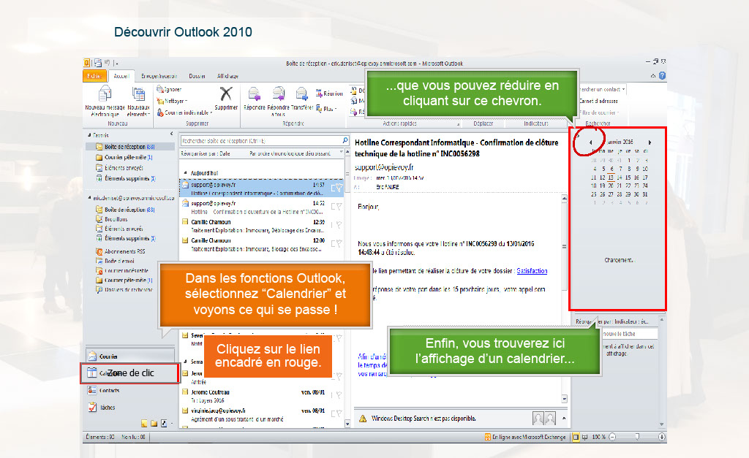
Propriétés:
Durée d’affichage : 21.00sec
Transition : Fondu
Navigation : Aucune action
Audio : Aucun

Objets:
1) Image : C:\Users\Formation4\Desktop\OPI Image ecrans\Photos Hall OPIEVOY (15).jpg
2) Image : C:\Users\Formation4\Desktop\OPI Image ecrans\Image ecrans suite storybd 2\Ecran principal outlook.png
3) Zone de surbrillance
4) Zone de surbrillance
5) Légende de texte 1 : Enfin, vous trouverez ici l’affichage d’un calendrier...
6) Légende de texte 2 : ...que vous pouvez réduire en cliquant sur ce chevron.
7) Légende de texte 3 : Dans les fonctions Outlook, sélectionnez “Calendrier” et voyons ce qui se passe !

8) Image : C:\Users\Formation4\Desktop\circle-transp-red5.png
9) Zone de clic

Slide7
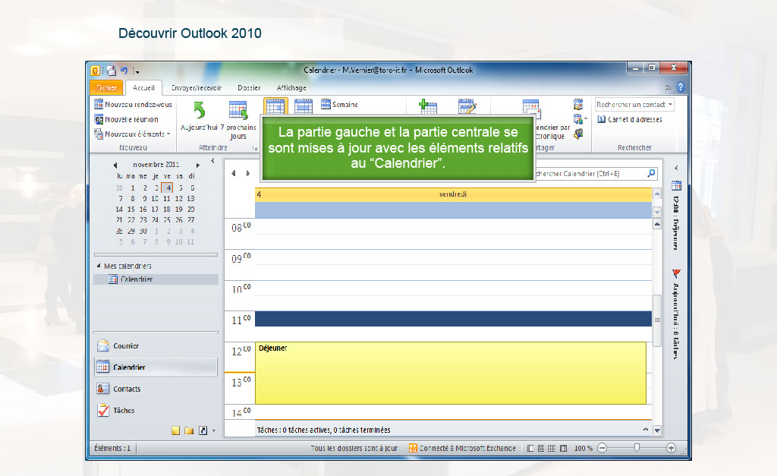
Propriétés:
Durée d’affichage : 11.80sec
Transition : Fondu
Navigation : Aucune action
Audio : Aucun

Objets:
1) Image : C:\Users\Formation4\Desktop\OPI Image ecrans\Photos Hall OPIEVOY (15).jpg
2) Image : C:\Users\Formation4\Desktop\OPI Image ecrans\outlook écran calend.png
3) Légende de texte : La partie gauche et la partie centrale se sont mises à jour avec les éléments relatifs au “Calendrier”.

Slide8
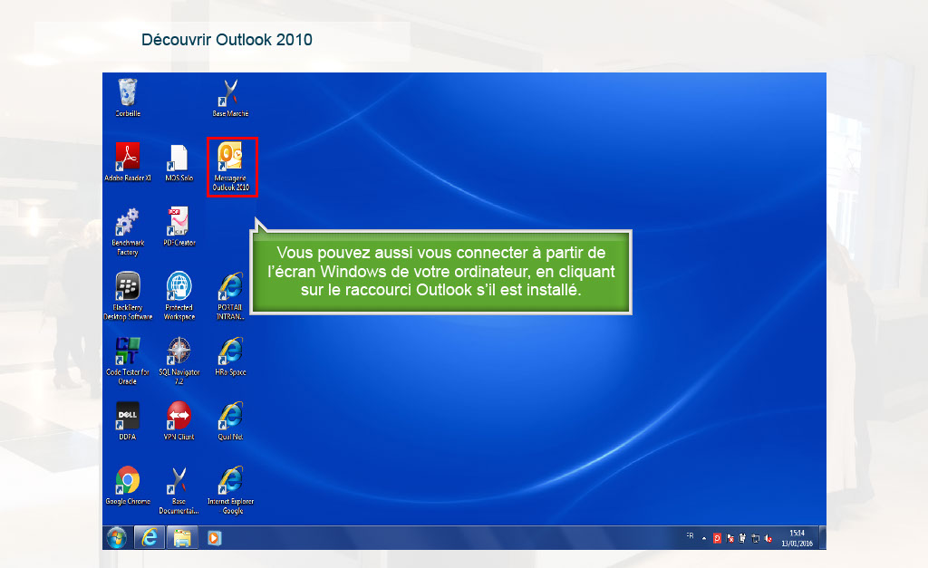
Propriétés:
Durée d’affichage : 11.00sec
Transition : Fondu
Navigation : Aucune action
Audio : Aucun

Objets:
1) Image : C:\Users\Formation4\Desktop\OPI Image ecrans\Photos Hall OPIEVOY (15).jpg
2) Image : C:\Users\Formation4\Desktop\OPI Image ecrans\écran windows OPI icones Notes off.png
3) Légende de texte : Vous pouvez aussi vous connecter à partir de l’écran Windows de votre ordinateur, en cliquant sur le raccourci Outlook s’il est installé.
4) Zone de surbrillance
5) Elément de souris

Slide9
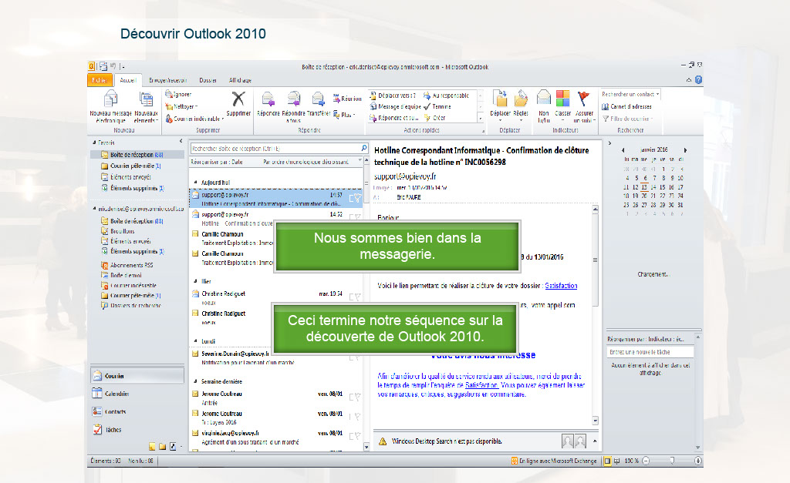
Propriétés:
Durée d’affichage : 10.40sec
Transition : Fondu
Navigation : Aucune action
Audio : Aucun

Objets:
1) Image : C:\Users\Formation4\Desktop\OPI Image ecrans\Photos Hall OPIEVOY (15).jpg
2) Image : C:\Users\Formation4\Desktop\OPI Image ecrans\Image ecrans suite storybd 2\Ecran principal outlook.png
3) Légende de texte 1 : Nous sommes bien dans la messagerie.
4) Légende de texte 2 : Ceci termine notre séquence sur la découverte de Outlook 2010.

Slide10
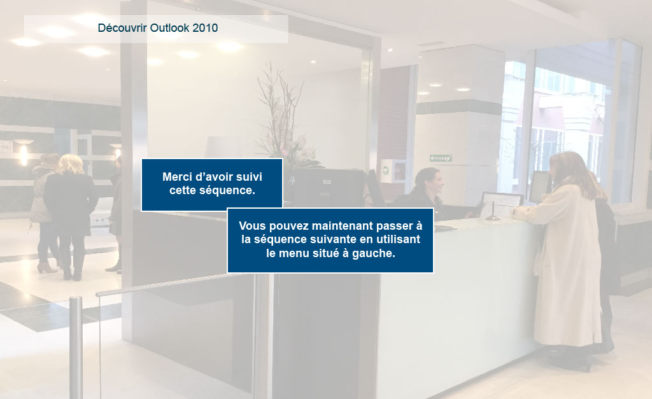
Propriétés:
Durée d’affichage : 5.00sec
Transition : Fondu
Navigation : Aucune action
Audio : Aucun

Objets:
1) Image : C:\Users\Formation4\Desktop\OPI Image ecrans\Photos Hall OPIEVOY (15).jpg

